Schaeffler presenta componenti fondamentali per robot umanoidi
- Schaeffler presenta la sua gamma di prodotti per il mercato in crescita dei robot umanoidi
- Ampio portafoglio di prodotti, dai componenti ai sottosistemi, grazie alla vasta esperienza nel campo della tecnologia del movimento
- L'eccellenza nell'industrializzazione e l'elevato livello di integrazione verticale offrono un valore aggiunto per i produttori di robot umanoidi
- Le attività nel segmento degli umanoidi testimoniano la forza innovativa dell'azienda in settori industriali orientati al futuro
Schaeffler, The Motion Technology Company, presenta la sua esperienza di prodotto nell'industrializzazione di robot umanoidi. Gli umanoidi svolgeranno un ruolo chiave nell'industria del futuro, in quanto possono essere facilmente impiegati negli ambienti di lavoro esistenti e migliorare significativamente l'efficienza dei processi. Basandosi sulle sue otto famiglie di prodotti, Schaeffler offre un ampio portafoglio di prodotti per dare ai produttori di robot umanoidi un vantaggio tecnologico. In qualità di integratore che sta già utilizzando questa tecnologia futura nei propri stabilimenti, l'azienda comprende gli elevati requisiti per componenti chiave come cuscinetti e attuatori e incorpora queste conoscenze nello sviluppo dei propri prodotti. Il processo di industrializzazione è supportato dall'alto livello di integrazione verticale che caratterizza Schaeffler da decenni.
“In qualità di partner tecnologico in tutte le aree del movimento, Schaeffler si trova in una posizione ideale per rivoluzionare l'industria con le sue innovazioni per gli umanoidi,” ha detto Andreas Schick, che ha la responsabilità generale delle attività relative ai robot umanoidi in qualità di Chief Operating Officer di Schaeffler AG. “I robot umanoidi sono fondamentali per i sistemi di produzione efficienti e agili del futuro. Schaeffler è già un partner forte nel loro sviluppo, fornendo componenti chiave ai principali attori in questo campo. La nostra vasta esperienza nelle tecnologie di prodotto e di produzione ci consente di stabilire e far progredire attivamente questa tecnologia dirompente in modo efficace nell'ambiente industriale.”
Tecnologie chiave per i robot umanoidi
In qualità di utilizzatore di robot umanoidi nell'ambiente di produzione, Schaeffler conosce bene i requisiti esatti dei componenti utilizzati nei sistemi umanoidi. Grazie a questa esperienza e alla sua gamma di prodotti innovativi, Schaeffler trasferisce soluzioni tecniche collaudate ai robot umanoidi e, così facendo, ne guida sistematicamente lo sviluppo continuo.
In media, i robot umanoidi hanno 25-30 articolazioni, la cui efficacia dipende in gran parte dalla precisione e dalla robustezza dei componenti utilizzati al loro interno. L'innovativo cuscinetto a rullini a contatto obliquo a due corone XZU di Schaeffler è stato originariamente progettato per i robot industriali. Una variante leggera e più compatta del cuscinetto XZU è stata sviluppata da Schaeffler specificamente per il mercato degli umanoidi. Grazie al migliore comportamento all'attrito e all'elevata rigidezza torsionale, questi cuscinetti consentono di controllare i movimenti dei sistemi umanoidi in modo più efficiente e preciso.
Schaeffler offre un'ampia gamma di componenti chiave per gli umanoidi, come i gruppi di trasmissione lineari e rotativi. Grazie alla sua lunga esperienza nel settore automobilistico, Schaeffler sta estendendo i suoi elevati standard nella tecnologia di azionamento alla robotica umanoide. Questo si traduce in soluzioni scalabili che soddisfano i requisiti del settore. I riduttori rotativi e gli attuatori lineari di Schaeffler, come le viti a ricircolo di sfere e le viti a rulli satellite, possono essere utilizzati in diverse articolazioni umanoidi per ottenere funzionalità ed efficienza ottimali.
Schaeffler presenta anche un'ampia gamma di soluzioni di sensori. I robot umanoidi devono essere in grado di afferrare o toccare con precisione; quindi, i sensori sensibili e ultramoderni sono componenti cruciali. L'azienda presenta sensori lineari innovativi che rilevano i movimenti longitudinali e possono quindi aumentare sostanzialmente il raggio di percezione degli umanoidi.
Nel segmento dei motori elettrici, Schaeffler presenta soluzioni di prodotto scalabili e ad alte prestazioni. Originariamente sviluppati per la mobilità elettrica, i motori elettrici e le soluzioni elettroniche di potenza di Schaeffler possono essere utilizzati nell'azionamento di arti e articolazioni umanoidi. Grazie alla fusione con Vitesco Technologies, Schaeffler ha notevolmente migliorato la sua esperienza in queste aree tecnologiche e ora ha ulteriori capacità e competenze nell'integrazione verticale nello sviluppo di componenti per applicazioni umanoidi.
David Kehr, presidente di Humanoid Robotics di Schaeffler, afferma: “Schaeffler presenta per la prima volta le sue soluzioni di prodotto per robot umanoidi. Il nostro obiettivo è quello di essere un forte partner tecnologico per i produttori di umanoidi. Grazie alla nostra profonda conoscenza dei sistemi, siamo in grado di fornire prodotti progettati in modo ottimale per il mercato umanoide. Schaeffler sfrutterà le sue eccellenti capacità produttive per scalare queste tecnologie in modo efficiente dal punto di vista dei costi non appena la domanda di umanoidi aumenterà.”

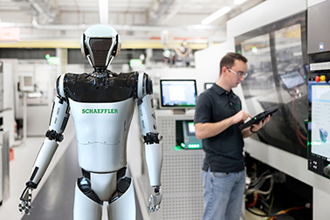
Schaeffler prevede l’impiego di robot umanoidi in produzione.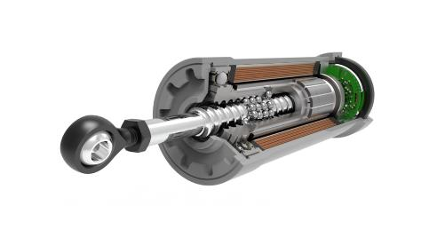
Attuatore con azionamento a vite a ricircolo di sfere, motore ed elettronica di potenza.

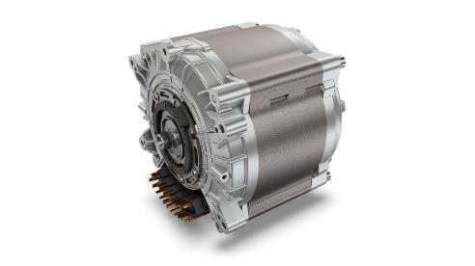
I motori elettrici ad alta densità di potenza possono essere utilizzati nei robot umanoidi grazie a concetti di scaling.
Foto: Schaeffler

Gruppo Schaeffler – We pioneer motion
Il Gruppo Schaeffler porta avanti invenzioni e sviluppi innovativi nel settore Motion Technology da oltre 75 anni. Con tecnologie, prodotti e servizi innovativi nel campo della mobilità elettrica, delle trasmissioni a basse emissioni di CO₂, delle soluzioni per chassis e delle energie rinnovabili, l'azienda è un partner affidabile per rendere il movimento e la mobilità più efficienti, intelligenti e sostenibili - lungo l’intero ciclo di vita. Schaeffler utilizza otto famiglie di prodotti per descrivere la sua gamma completa di prodotti e servizi nell'ecosistema della mobilità: dalle soluzioni per cuscinetti e tutti i tipi di sistemi di guida lineare fino ai servizi di riparazione e monitoraggio. Con circa 120.000 collaboratori e più di 250 sedi in 55 Paesi, Schaeffler è una delle più grandi aziende familiari al mondo e una delle aziende più innovative della Germania.

Contatto

Daniela Zucchetti
Communications & Branding Manager
Schaeffler Italia, Momo, Italy
+39 0321 929 402
daniela.zucchetti@schaeffler.com



